**Лабораторна робота №10. Спадкування**

**1.Вимоги**

**1.1Розробник**

Винник Олександр Сергійович

Студент групи КІТ-120А

21.05.2021

**1.2 Загальне завдання**

Поширити, попередню роботу таким чином:

-Додати класи-спадкоємці, котрі будуть поширювати функціонал базового класу відповідно до індивідуального завдання;

-Додати клас-список для кожного класу-спадкоємця, який буде керувати лише елементами стосовно класа-спадкоємця

**1.3 Індивідуальне завдання**

**2. Опис програми**

**2.1 Функціональне призначення**

**Загальне завдання виконується за допомогою розроблених методів**

**2.2 Опис логічної структури програми**

class ListAcousticGuitar – клас який керує лише елементами спадкоємця

class ListElectricGuitar – клас який керує лише елементами спадкоємця

**Структура проекту**

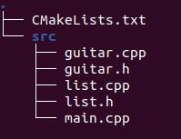

Рисунок 1. Структура програми

**Результати**

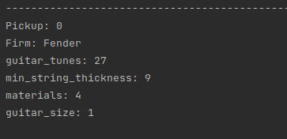

Рисунок 2. Результат роботи 2 метода колекції

**Висновки**

Було отримано навички у роботі з класами-спадкоємцями та списками для них.